实验课程名称：__面向对象程序设计C______
实验项目名称 | 继承性实现 |  |  | 实验成绩
实 验 者 | 邓晟淼 | 专业班级 | 计算机类y1906 | 组 别
同 组 者 |  |  |  | 实验日期 | 2020年6月13日
第一部分：实验预习报告（包括实验目的、意义，实验基本原理与方法，主要仪器设备及耗材，实验方案与技术路线等）
（1）掌握继承的概念，能够定义和使用类的继承关系。
（2）了解在派生类中如何使用基类的成员以及基类成员在派生类中的访问控制特性。
（3）理解虚基类在解决二义性问题中的作用。

第二部分：实验过程记录（可加页）（包括实验原始数据记录，实验现象记录，实验过程发现的问题等）

第一题源代码：
#include <iostream>
using namespace std;

class Base
{
public:
Base(int p1, int p2): data1(p1), data2(p2) {}
int Inc1() { return ++data1; }
int Inc2() { return ++data2; }
void Display()
{
cout << "data1 = " << data1 << " data2 = " << data2 << endl;
}
protected:
int data1, data2;
};

class D1 :virtual public Base {
public:
D1(int p1, int p2, int p3) : Base(p1, p2) { data3 = p3; }
int Inc1() { return Base::Inc1(); }
int Inc3() { return ++data3; }
void Display()
{
cout << "data1 = " << data1 << " data2 = " << data2
<< " data3 = " << data3 << endl;
cout << "Base::Display() ----";
Base::Display();
}
protected:
int data3;
};

class D2 :virtual public Base {
public:
D2(int p1, int p2, int p4) : Base(p1, p2) { data4 = p4; }
int Inc1()
{
Base::Inc1(); Base::Inc2();
return Base::Inc1();
}
int Inc4() { return ++data4; }
void Display()
{
cout << "data1 = " << data1 << " data2 = " << data2
<< " data4 = " << data4 << endl;
cout << "Base::Display() ----";
Base::Display();
}
protected:
int data4;
};

class D12 : public D1, public D2 {
public:
D12(int p11, int p12, int p13, int p21, int p22, int p23, int p):D1(p11, p12, p13), D2(p21, p22, p23) ,Base(p11,p12){ data5 = p; }
int Inc1() {
D1::Inc1();
D2::Inc1();
return D1::Inc1();
}
int Inc5() { return ++data5; }
void Display()
{
cout << "data1 = " << data1 << " data2 = " << data2 << endl;
cout << "data3 = " << data3 << " data4 = " << data4 << " data5 = " << data5 << endl;
cout << "D1::Display( )----";
D1::Display();
cout << "D2::Display( )----";
D2::Display();
}
private:
int data5;
};

int main() {
D12 d(1, 2, 3, 4, 5, 6, 7);
d.Display();
cout << endl;
d.Inc1();
d.Inc2();
d.Inc3();
d.Inc4();
d.Inc5();
d.D12::Inc1();
d.Display();
return 0;
}

第二题源代码：
#include<iostream>
#include<cmath>
using namespace std;

class Point {
public:
Point() { x = 0; y = 0; }
Point(double xv, double yv) { x = xv; y = yv; }
Point(Point& pt) { x = pt.x; y = pt.y; }
double range(Point& pt) {
return sqrt((this->x - pt.x) * (this->x - pt.x) + (this->y - pt.y) * (this->y - pt.y));
}
double getx() { return x; }
double gety() { return y; }
double Area() { return 0; }
void Show() { cout << "x=" << x << ' ' << "y=" << y << endl; }
private:
double x, y;
};

class Rectangle:private Point {
public:
Rectangle(double x = 0.0,double y = 0.0,double l = 0.0,double w = 0.0)
:Point(x,y),length(l),width(w){}
void show() {
cout << "左上顶点为：";
Point::Show();
cout << "长为：" << length << "宽为：" << width << endl;
}
//[函数名] ifInsideRectangle
//[功能] 判断点在矩形内，边缘还是外部。
//[参数] Point &pt：点pt
//[返回值] void 若OK为0在内部，1在边缘，2在外部；
void ifInsideRectangle(Point& pt) {
int OK = 1;
if (pt.getx() < getx() || pt.getx() > getx() + length
|| pt.gety() > gety() || pt.gety() < gety() - width) {
OK = 2; //此时点在矩形外部：
}
if (pt.getx() > getx() && pt.getx() < getx() + length
&& pt.gety() < gety() && pt.gety() > gety() - width) {
OK = 0; //此时点在矩形内部；
}
if (OK == 0) {
cout << "点在矩形内部" << endl;
}
else if (OK == 1) {
cout << "点在矩形边缘" << endl;
}
else {
cout << "点在矩形外部" << endl;
}
}
private:
double length, width;
};

class Circle :private Point {
public:
Circle(double x = 0.0,double y = 0.0,double r = 0.0):Point(x,y),radius(r){}
void show() {
cout << "圆心为：";
Point::Show();
cout << "半径为：" << radius << endl;
}
//[函数名] ifInsideCircle
//[功能] 判断点在圆内，边缘还是外部。
//[参数] Point &pt：点pt
//[返回值] void 若OK为0在内部，1在边缘，2在外部；
void ifInsideCircle(Point& pt) {
int OK = 2;
if (this->range(pt) == radius) {
OK = 1;
}
if (this->range(pt) < radius) {
OK = 0;
}
if (OK == 0) {
cout << "点在圆内部" << endl;
}
else if (OK == 1) {
cout << "点在圆边缘" << endl;
}
else {
cout << "点在圆外部" << endl;
}
}
private:
double radius; //半径
};

int main() {
Point pt1(3, 1);
Point pt2(1, -1);
Point pt3(2, 0);
Rectangle r1(0, 0, 4, 3);
r1.show();
r1.ifInsideRectangle(pt1); //在外
r1.ifInsideRectangle(pt2); //在内
r1.ifInsideRectangle(pt3); //在上
Circle c1(0, 0, 2);
c1.show();
c1.ifInsideCircle(pt1); //在外
c1.ifInsideCircle(pt2); //在内
c1.ifInsideCircle(pt3); //在上
return 0;
}

教师签字__________

第三部分 结果与讨论（可加页）
实验结果分析（包括数据处理、实验现象分析、影响因素讨论、综合分析和结论等）

第一问的报错情况：因为存在多重继承，因此出现了对于Base中的data1和data2的访问情况不唯一。
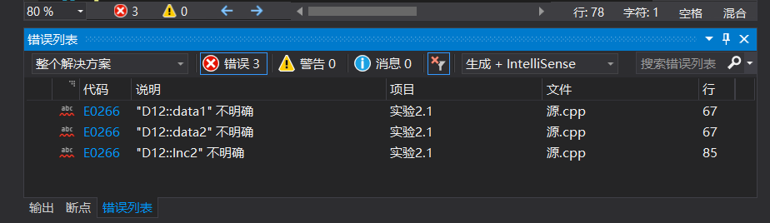
第一问的代码运行情况：直接使用了虚基类，并将Base的值使用为了间接派生类中的P1和P2，以解决二义性问题。
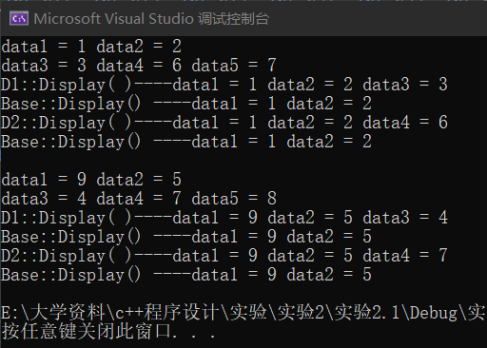

第二问的运行结果：
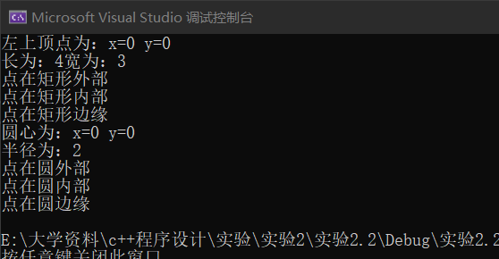

Pt1 (3,1)

Pt3 (2,0)
Pt2 (1,-1)

（-4，-3）

二、小结、建议及体会
这次的实验我们尝试使用了虚基类，只进行一次拷贝，因此不会报错；此外我们尝试使用了基类Point类，来构造出了两个子类矩形和圆形。并且判断点的位置。这次试验之前的课上，我很惭愧，讲private继承，protected继承的时候我上课肯定走神了，并没有把这些地方记得很清楚，因此，在写程序的时候，需要使用继承类，我直接用public继承，导致了在进行对象对成员函数调用时，会将父类的成员函数一并调用，这样显得非常杂乱，后来在查阅资料后我发现了错误，以后我上课再也不走神了（哭兮兮……）

